SURAT TUGAS

No. [No]

Pertimbangan : Perlu dikeluarkan Surat Tugas kepada [Jabatan] [entity_pt]

Dasar : Keperluan Dinas Perusahaan

DITUGASKAN

Kepada | : | No | Nama | NIK | Jabatan
 |  | 1 | [Nama Karyawan] | [NIK ID KARYAWAN] | [Jabatan]

Untuk : |  | - Seterima Surat Tugas ini agar segera menghadap kepada Management  [Area / Proyek]  - Melaksanakan tugas dan tanggungjawab efektif tanggal [Tanggal Mulai] sampai dengan perintah lebih lanjut.  - Melaksanakan Keamanan, ketertiban dan pelayanan Area [Tanggal Mulai] Melaksanakan perintah ini dengan seksama dan penuh rasa tanggung jawab.

Dikeluarkan di : Tangerang
Pada tanggal : [Hari ini]
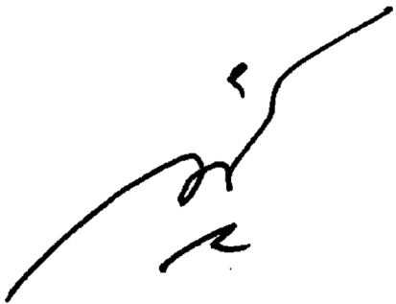
Hormat Kami,


Moch. A. Saptoadjie
HRD

Tembusan Yth :
- Operational Division PIS Integrated
- Support Division PIS Integrated
- Management [Area / Proyek]

